contos africanos

**TUDO MUDA, TUDO PASSA**

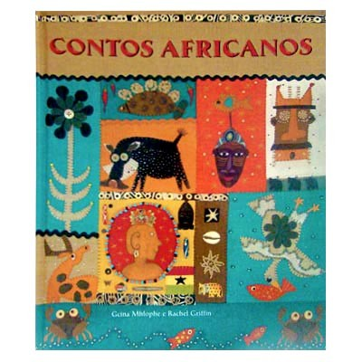 O texto “Etiópia” apresenta o País da África onde o conto “Tudo muda, tudo passa” é uma tradição. Conheça melhor o País.

Parte 1: mapa da África

1. Escreva o nome do mapa da África.
2. Identifique o País (Etiópia). Pinte-o com a cor vermelha.
3. Escreva quais são os países que fazem fronteira com a Etiópia. Pinte-os de verde.
4. Pinte os oceanos que banham o continente africano.
5. A Etiópia tem fronteira marítima? Explique.

Parte 2: Você sabia?

Faça um quadro apresentando as curiosidades sobre a Etiópia. Ilustre-o, seguindo o modelo da ilustração do texto: desenho imitando costura.

